**5. Extracción de Características**

Hallazgos obtenidos

* Tabla 1: Customer Relationship Tools
  + Esta tabla nos muestra cómo es que los encuestados mantienen la relación con sus clientes y cuáles son sus diferentes herramientas. Podemos darnos cuenta que la más popular son las redes sociales, llevándose casi un tercio de las respuestas.

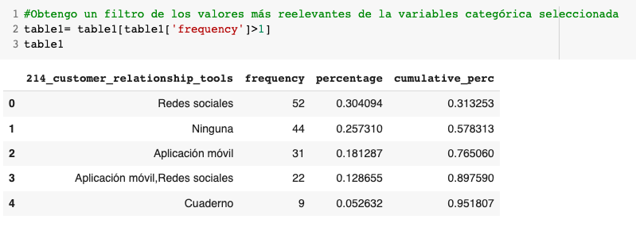

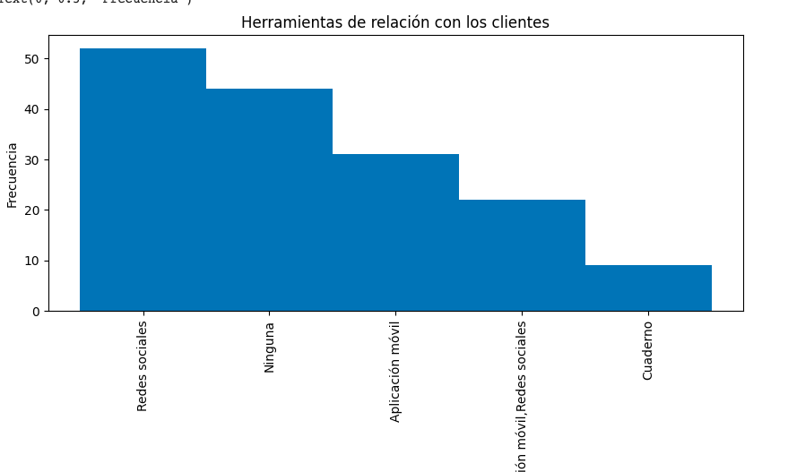

* Tabla 2: Encargados de actualizar información.
  + Esta tabla nos muestra quién es la persona que mayormente hace actualizaciones en el sistema, y filtramos por quien lo ha hecho más de una vez. Con lo que obtuvimos que los mayores actualizadores son Salomón y Ángel.

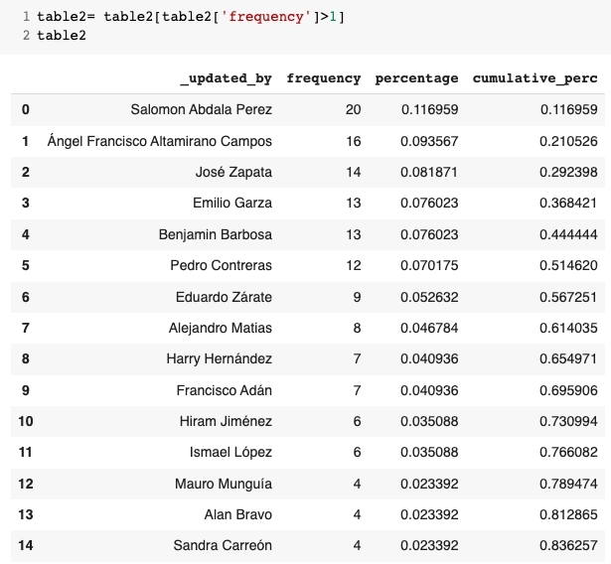

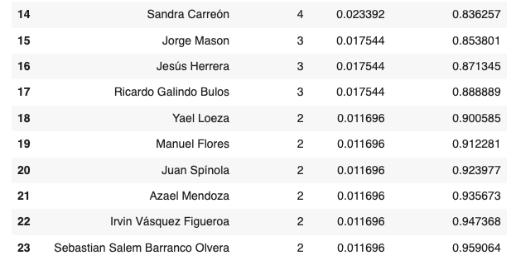

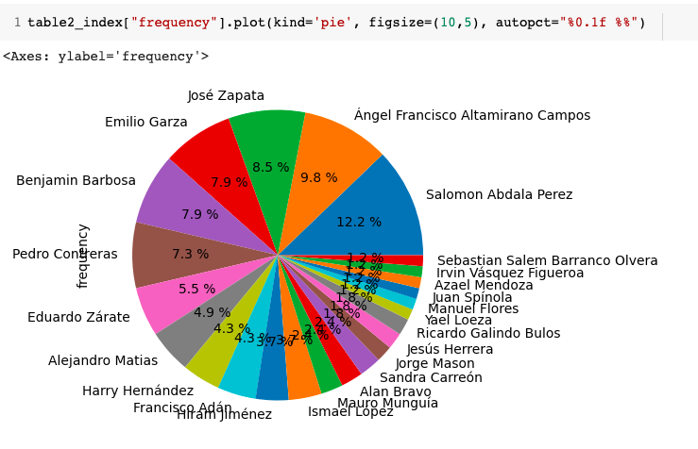

* Tabla 3: Cansancio por trabajo
  + En esta tabla tenemos el hallazgo de que tenemos una proporción de casi 50/50 en cuanto al cansancio que sienten los trabajadores. Si casi la mitad se siente cansado ya es un problema al que hay que prestar atención.

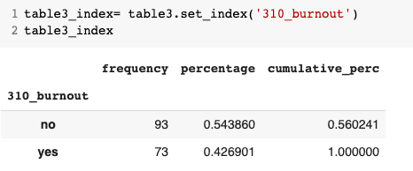

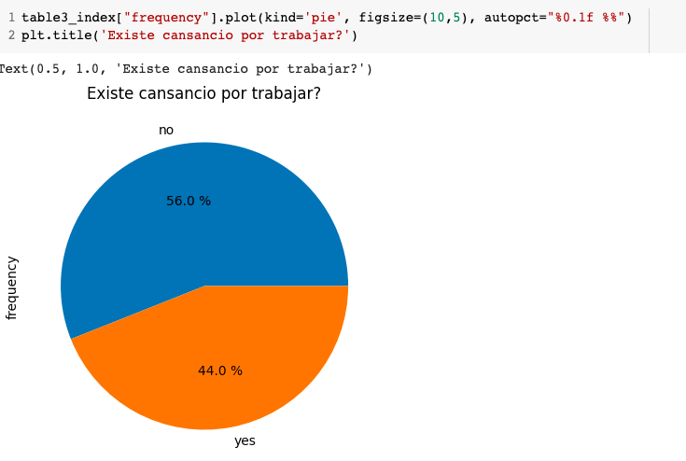

* Tabla 4: Tipo de Tienda
  + Podemos notar que la mayoría de los encuestados provienen de tiendas dedicadas a la venta de abarrotes, restaurantes pequeños y productos lácteos. Es decir, la mayoría son PyMES.

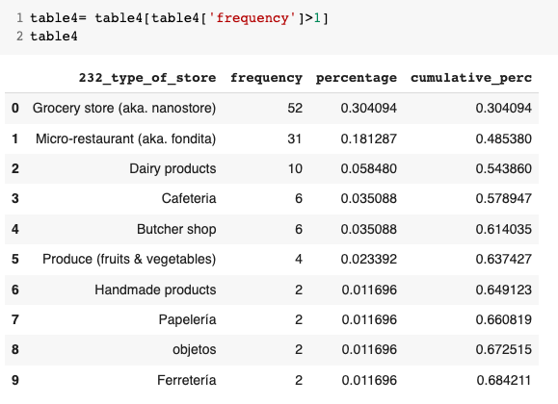

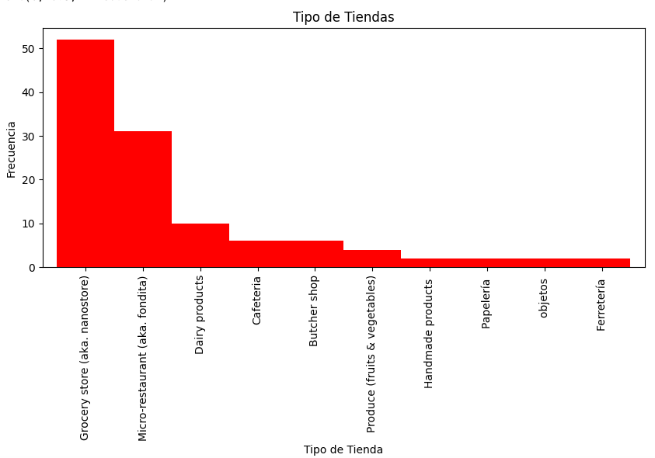

* Tabla 5: Espacio de inventario
  + En este nuevo data frame podemos identificar como tienden a manejar los encuestados su inventario. La frecuencia que más se repite indica que no hay espacio de inventario extra, es decir, tiene lógica al saber que las PyMES van más al día que otro tipo de empresa.

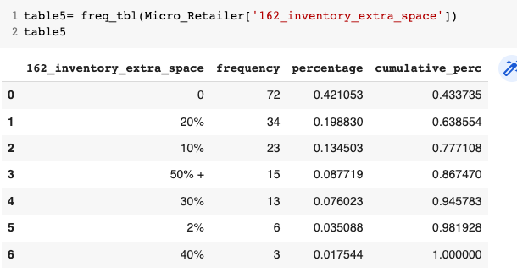

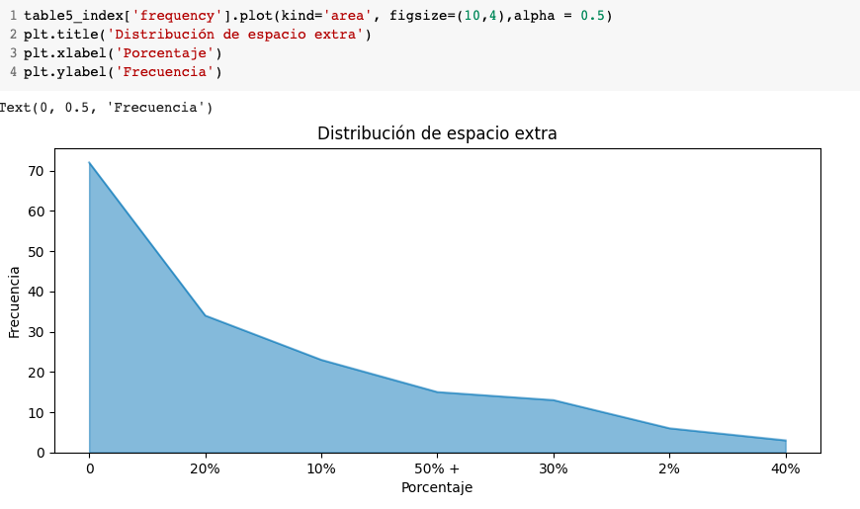

* Tabla 6: Canales de Venta
  + Esta tabla muestra por donde se dan la mayoría de las ventas para los encuestados. Es curioso analizar que aunque son tiendas de primera necesidad las que contestaron principalmente, la mayoría de sus ventas en redes sociales y servicios de mensajería instantánea. Están actualizados a lo que el cliente busca hoy en día. Para este decidimos mostrarlo únicamente en tabla ya que no encontramos una gráfica que se adecuara a los datos.

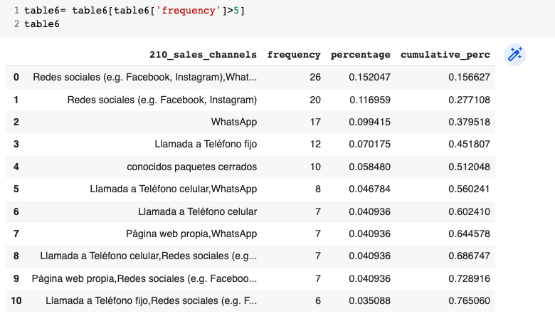

* Tabla 7: Registro de Ventas
  + Podemos notar que la mayoría de empresas encuestadas lleva sus registros de venta a mano. Solo el 15% usa un software especializado, que facilitaría sus finanzas si se usara más.

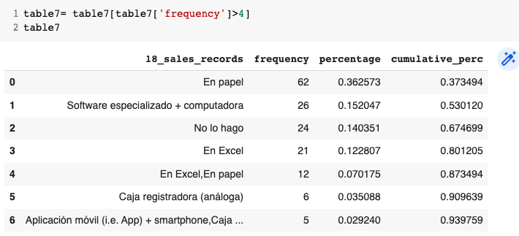

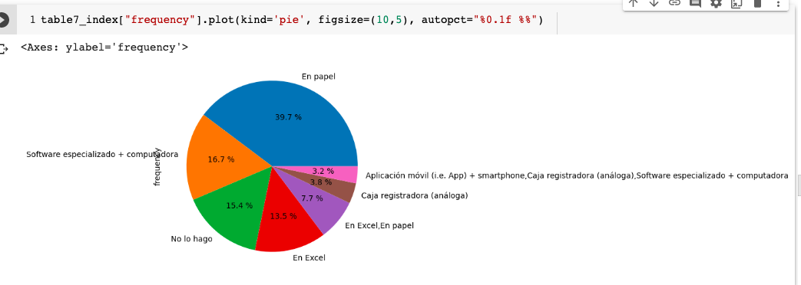

* Tabla 8: Métodos de pago
  + El efectivo sigue siendo la principal manera de comprar bienes. Aún en este tipo de tiendas, se usa en menor cantidad las tarjetas y las transferencias.

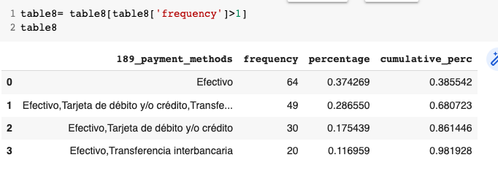

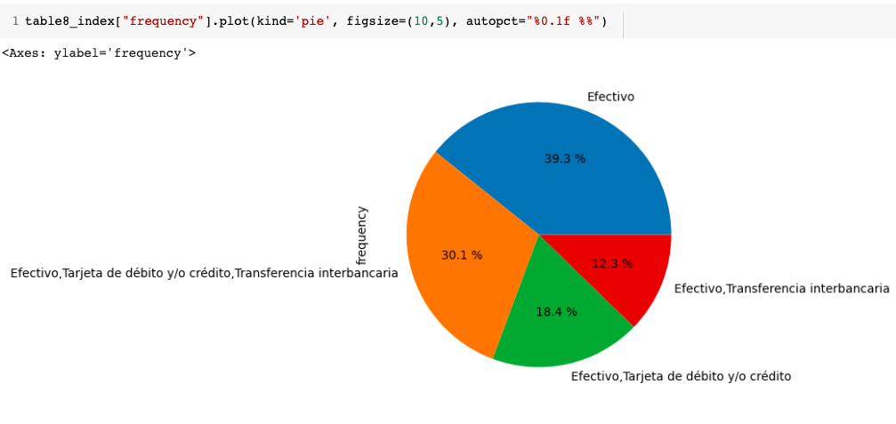

* Tabla 9: Método de pago preferido
  + Más de la mitad de los encuestados prefiere el efectivo antes de cualquier método de pago.

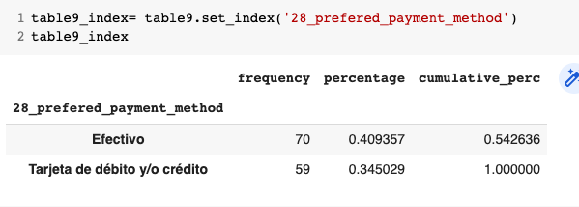

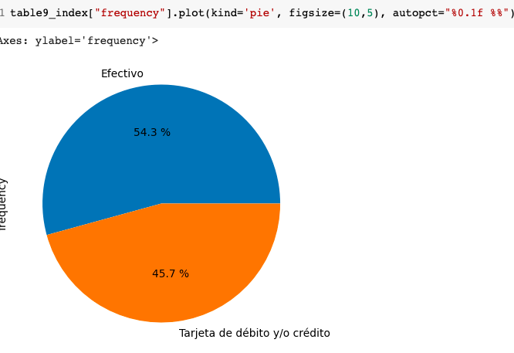

* Tabla 10: Servicios ofrecidos
  + La mayoría de empresas encuestadas no ofrece ningún servicio extra. Es poca la cantidad que se interesa por ofrecer extras como delivery, pago de servicios públicos, etc.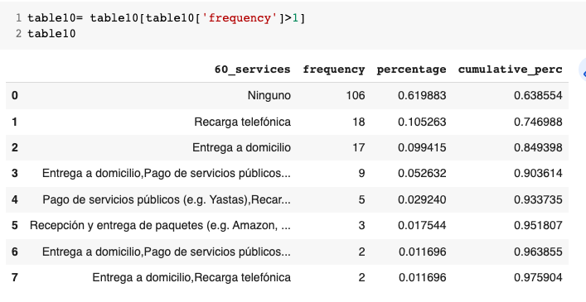

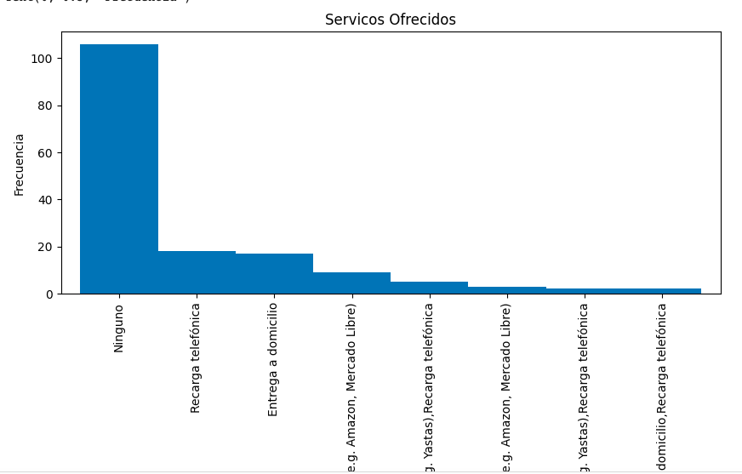

* Tabla 11: Modo de delivery
  + En esta encuesta solo recibimos dos respuestas, en las que la mayoría, el cliente es el que recoge su pedido en tienda. Por la naturaleza de las empresas, esto es completamente lógico.

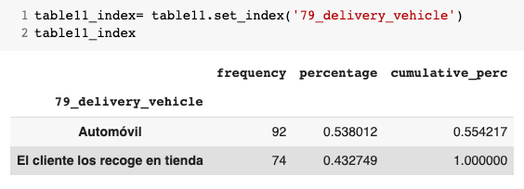

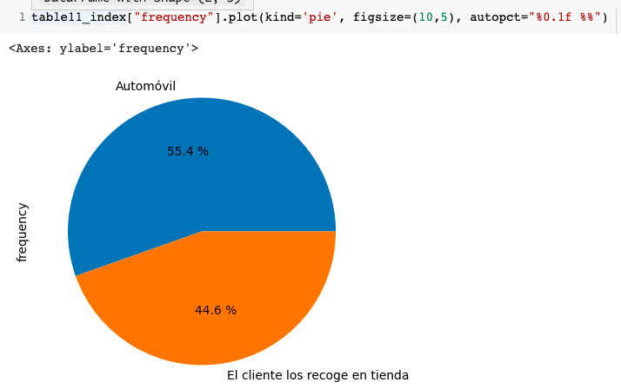

* Tabla 12: Modo de pago de Proveedores
  + En esta tabla, tenemos información del método de pago que tienden a utilizar los proveedores. Podemos darnos cuenta que se usa bastante efectivo en el giro de estas empresas. Como entra, sale efectivo.

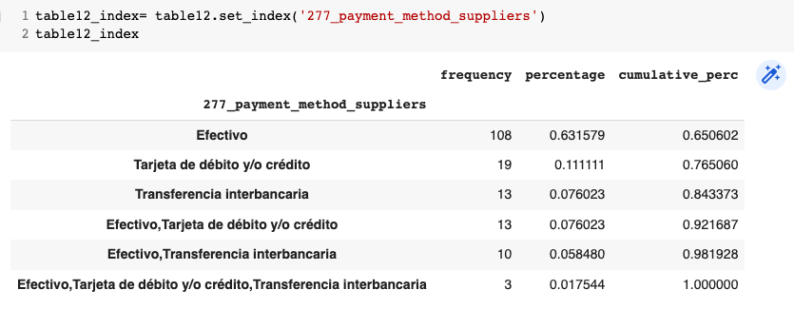

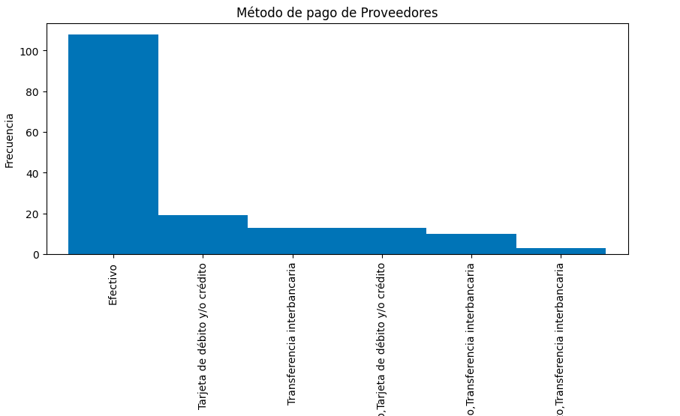

* Tabla 13: ¿Se prefiere invertir en tecnología?
  + Podemos notar que la tecnología es bastante aceptada. Ya que juntas, las respuestas afirmativas, dan el 62% de los encuestados.

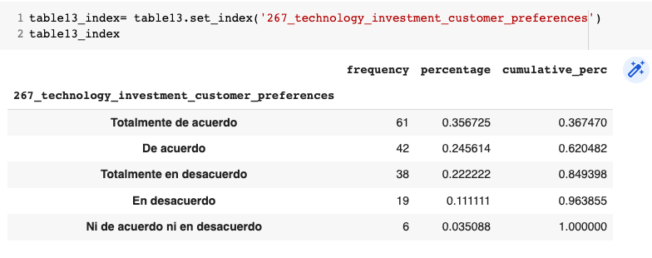

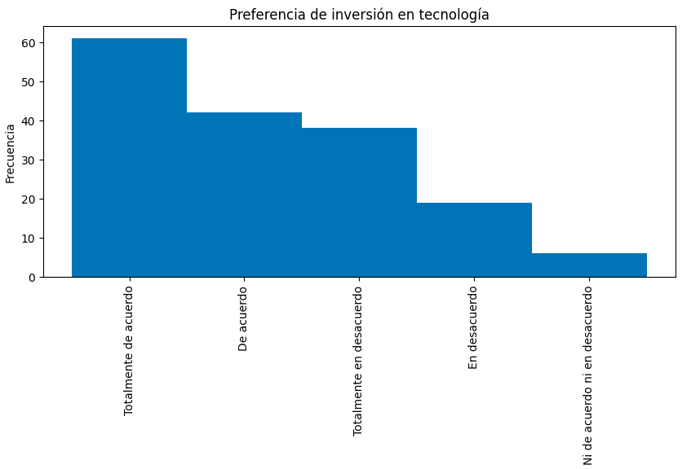

* Tabla 14: ¿Se desea participar en talleres?
  + Aqui, mas de la mitad de respuestas se incinarion hacia un “no”. Como la naturaleza de las empresas son relativamente sencillas de operar, bastantes encuestados opinan que tomar talleres no es necesario.

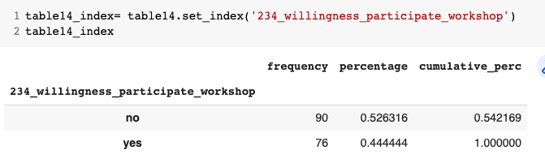

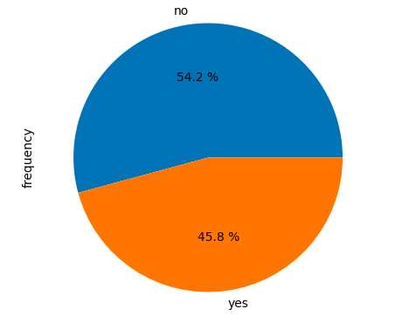

* Tabla 15: % de interés de crédito
  + En este tipo de empresas, no existen los préstamos. La mayoría no fía. Es por eso que tenemos la mayor repetición de frecuencia en esta clase. Pero es importante notar que de las que si fían, la mayoría tiene una cartera alta.

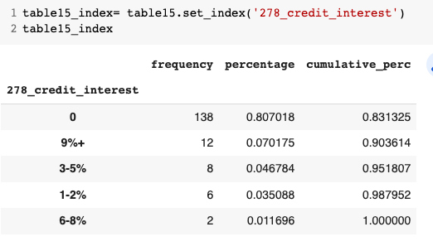

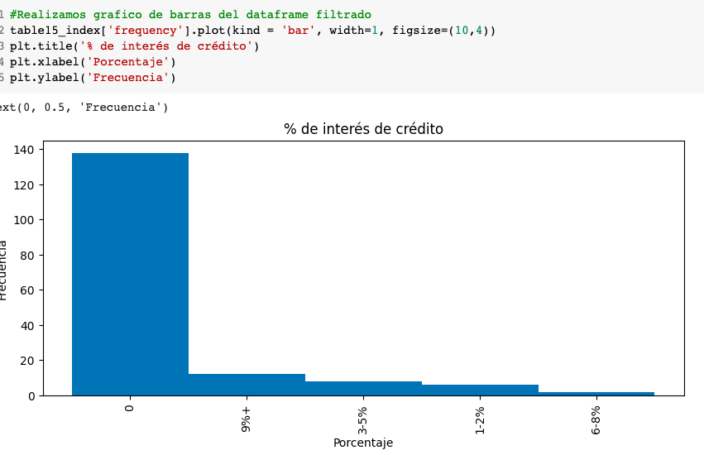

* Tabla 16: Margen promedio de ganancia
  + Es preocupante notar que la mayor parte de tiendas tienen márgenes de ganancia muy bajos, dentro del 10%. Es curioso, ya que se pueden hacer más redituables, pero como se subestima el proceso de operación al no querer tomar talleres para aprender más, no automatizar su registro de ventas, etc. Hace que la eficiencia baje y con ello las ganancias.

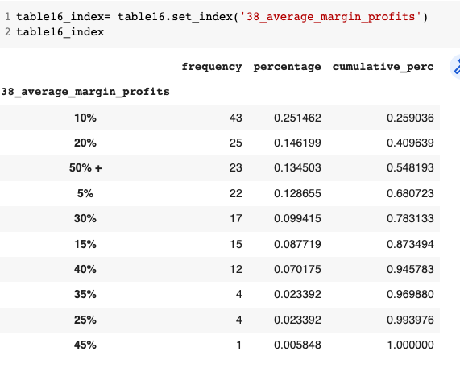

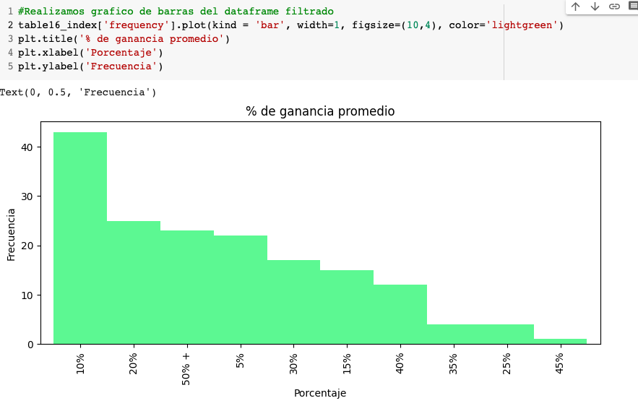

* Tabla 17: Cambio en el salario promedio comparado con el año pasado
  + A pesar de la pandemia y por consiguiente la inflación, el 60% no tuvo un cambio en su salario, y tenemos casos en donde hasta disminuyó.

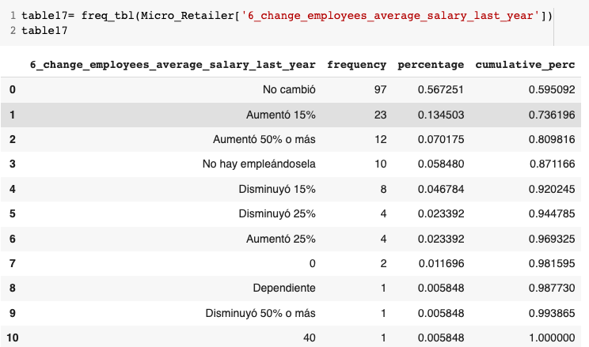

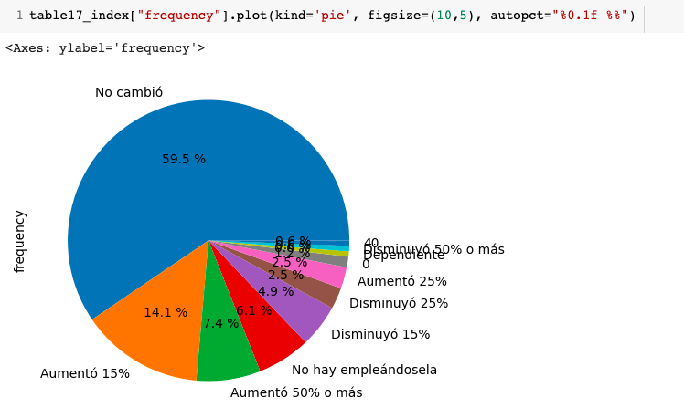

* Tabla 18: Topups
  + Más de la mitad de los encuestados están en contra de las recargas. 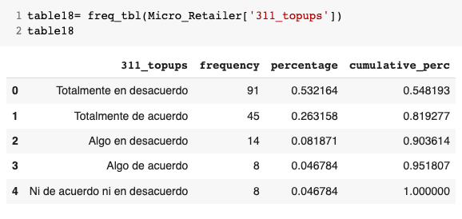

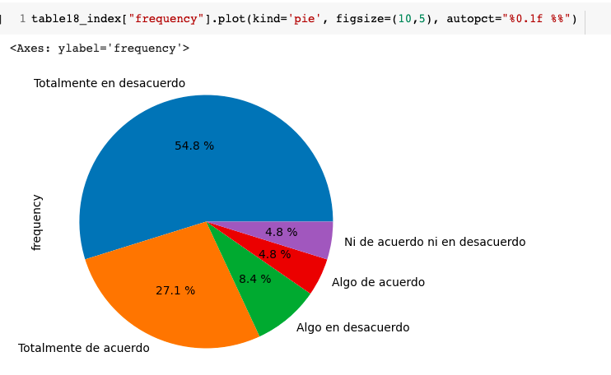

* Tabla 19: Porcentaje de ingresos por servicios ofrecidos.
  + Es importante analizar que los márgenes por servicios extra son bajos, tal vez es una de las razones por las cuales estás tiendas no buscan ofrecerlos.

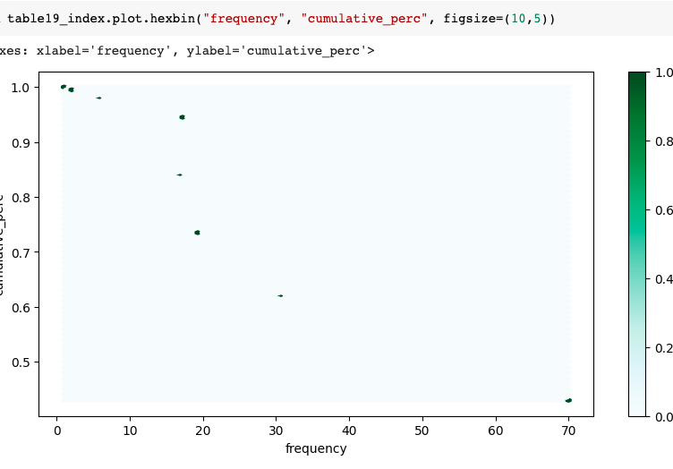

* + 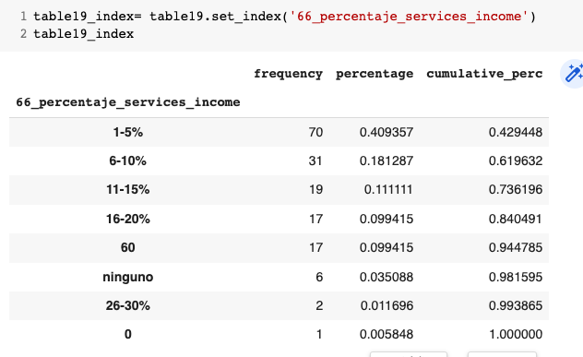
* Tabla 20: Entregas a casa
  + Es curioso que más de la mitad de los encuestados están en desacuerdo en hacer entregas a casa. Ya que a los clientes les tiende a gustar esto, sí implica trabajo extra para la tienda.